 |  | F  TG/256/1  ORIGINAL : anglais  DATE : 2009-04-01
UNION INTERNATIONALE POUR LA PROTECTION DES OBTENTIONS VÉGÉTALES
GENÈVE

 | BARBADINE, FRUIT DE LA PASSION  Code UPOV : PASSI_EDU  Passiflora edulis Sims | *

PRINCIPES DIRECTEURS

POUR LA CONDUITE DE L’EXAMEN

DE LA DISTINCTION, DE L’HOMOGÉNÉITÉ ET DE LA STABILITÉ

Autres noms communs* :

nom botanique | anglais | français | allemand | espagnol
Passiflora edulis Sims | Granadilla, Passion fruit | Barbadine,  Fruit de la passion | Passionsfrucht, Purpurgranadilla | Granadilla,  Maracuyá

Ces principes directeurs (“principes directeurs d’examen”) visent à approfondir les principes énoncés dans l’introduction générale (document TG/1/3) et dans les documents TGP qui s’y rapportent afin de donner des indications concrètes détaillées pour l’harmonisation de l’examen de la distinction, de l’homogénéité et de la stabilité (DHS) et, en particulier, à identifier des caractères convenant à l’examen DHS et à la production de descriptions variétales harmonisées.

DOCUMENTS CONNEXES

Ces principes directeurs d’examen doivent être interprétés en relation avec l’introduction générale et les documents TGP qui s’y rapportent.

SOMMAIRE PAGE

1. Objet de ces principes directeurs d’examen 3
2. Matériel requis 3
3. Méthode d’examen 3
3.1 Nombre de cycles de végétation 3
3.2 Lieu des essais 3
3.3 Conditions relatives à la conduite de l’examen 3
3.4 Protocole d’essai 4
3.5 Nombre de plantes ou parties de plantes à examiner 4
3.6 Essais supplémentaires 4
4. Examen de la distinction, de l’homogénéité et de la stabilité 4
4.1 Distinction 4
4.2 Homogénéité 5
4.3 Stabilité 5
5. Groupement des variétés et organisation des essais en culture 5
6. Introduction du tableau des caractères 6
6.1 Catégories de caractères 6
6.2 Niveaux d’expression et notes correspondantes 6
6.3 Types d’expression 6
6.4 Variétés indiquées à titre d’exemple 6
6.5 Légende 6
7. Table of Characteristics/Tableau des caractères/Merkmalstabelle/Tabla de caracteres 7
8. Explications du tableau des caractères 14
8.1 Explications portant sur plusieurs caractéristiques 14
8.2 Explications portant sur certains caractères 14
9. Bibliographie 18
10. Questionnaire technique 19

Objet de ces principes directeurs d’examen
Ces principes directeurs d’examen s’appliquent à toutes les variétés de Passiflora edulis Sims de la famille des Passifloracées.

Matériel requis
2.1 Les autorités compétentes décident de la quantité de matériel végétal nécessaire pour l’examen de la variété, de sa qualité ainsi que des dates et lieux d’envoi. Il appartient au demandeur qui soumet du matériel provenant d’un pays autre que celui où l’examen doit avoir lieu de s’assurer que toutes les formalités douanières ont été accomplies et que toutes les conditions phytosanitaires sont respectées.

2.2 Le matériel doit être fourni sous forme de boutures racinées ou de jeunes plantes.

2.3 La quantité minimale de matériel végétal à fournir par le demandeur est de :

5 boutures racinées ou 5 jeunes plantes.

2.4 Le matériel végétal doit être manifestement sain, vigoureux et indemne de tout parasite ou toute maladie importants.

2.5 Le matériel végétal ne doit pas avoir subi de traitement susceptible d’influer sur l’expression des caractères de la variété, sauf autorisation ou demande expresse des autorités compétentes. S’il a été traité, le traitement appliqué doit être indiqué en détail.

Méthode d’examen

3.1 Nombre de cycles de végétation
3.1.1 En règle générale, la durée minimale des essais doit être de deux cycles de végétation indépendants.

3.1.2 Le cycle de végétation est constitué par la période qui va du début de la croissance végétative active ou de la floraison, se poursuit tout au long de la croissance végétative active ou de la floraison et du développement des fruits et s’achève à la récolte des fruits.

3.2 Lieu des essais
En règle générale, les essais doivent être conduits en un seul lieu. Pour les essais conduits dans plusieurs lieux, des indications figurent dans le document TGP/9, intitulé “Examen de la distinction”.

3.3 Conditions relatives à la conduite de l’examen
Les essais doivent être conduits dans des conditions assurant une croissance satisfaisante pour l’expression des caractères pertinents de la variété et pour la conduite de l’examen. Il est notamment essentiel que les plantes produisent une récolte satisfaisante de fruits à chacun des deux cycles de fructification.

3.4 Protocole d’essai
3.4.1 Chaque essai doit être conçu de manière à porter au total sur 5 plantes au moins.

3.4.2 Les essais doivent être conçus de telle sorte que l’on puisse prélever des plantes ou parties de plantes pour effectuer des mesures ou des dénombrements sans nuire aux observations ultérieures qui doivent se poursuivre jusqu’à la fin de la période de végétation.

3.5 Nombre de plantes ou parties de plantes à examiner
Sauf indication contraire, toutes les observations doivent être effectuées sur 5 plantes ou des parties de plantes prélevées sur chacune de ces 5 plantes. Dans le cas de parties de plantes, le nombre de parties à prélever sur chacune des plantes est de 2.

3.6 Essais supplémentaires
Des essais supplémentaires peuvent être établis pour l’observation de caractères pertinents.

4. Examen de la distinction, de l’homogénéité et de la stabilité

4.1 Distinction

4.1.1 Recommandations générales

Il est particulièrement important pour les utilisateurs de ces principes directeurs d’examen de consulter l’introduction générale avant toute décision quant à la distinction. Cependant, il conviendra de prêter une attention particulière aux points ci-après.

4.1.2 Différences reproductibles

Les différences observées entre les variétés peuvent être suffisamment nettes pour qu’un deuxième cycle de végétation ne soit pas nécessaire. En outre, dans certains cas, l’influence du milieu n’appelle pas plus d’un cycle de végétation pour s’assurer que les différences observées entre les variétés sont suffisamment reproductibles. L’un des moyens de s’assurer qu’une différence observée dans un caractère lors d’un essai en culture est suffisamment reproductible consiste à examiner le caractère au moyen de deux observations indépendantes au moins.

4.1.3 Différences nettes

La netteté de la différence entre deux variétés dépend de nombreux facteurs, et notamment du type d’expression du caractère examiné, selon qu’il s’agit d’un caractère qualitatif, un caractère quantitatif ou encore pseudo-qualitatif. Il est donc important que les utilisateurs de ces principes directeurs d’examen soient familiarisés avec les recommandations contenues dans l’introduction générale avant toute décision quant à la distinction.

4.2 Homogénéité
4.2.1 Il est particulièrement important pour les utilisateurs de ces principes directeurs d’examen de consulter l’introduction générale avant toute décision quant à l’homogénéité. Cependant, il conviendra de porter une attention particulière aux points ci-après :

Pour l’évaluation de l’homogénéité, il faut appliquer une norme de population de 1% et une probabilité d’acceptation d’au moins 95%. Dans le cas d’un échantillon de 5 plantes, aucune plante hors-type n’est tolérée.

4.3 Stabilité
4.3.1 Dans la pratique, il n’est pas d’usage d’effectuer des essais de stabilité dont les résultats apportent la même certitude que l’examen de la distinction ou de l’homogénéité. L’expérience montre cependant que, dans le cas de nombreux types de variétés, lorsqu’une variété s’est révélée homogène, elle peut aussi être considérée comme stable.

4.3.2 Lorsqu’il y a lieu, ou en cas de doute, la stabilité peut être examinée soit en examinant une génération supplémentaire, soit en examinant un nouveau lot de semences ou un nouveau matériel végétal, afin de vérifier qu’il présente les mêmes caractères que le matériel fourni précédemment.

5. Groupement des variétés et organisation des essais en culture
5.1 Pour sélectionner les variétés notoirement connues à cultiver lors des essais avec la variété candidate et déterminer comment diviser en groupes ces variétés pour faciliter la détermination de la distinction, il est utile d’utiliser des caractères de groupement.

5.2 Les caractères de groupement sont ceux dont les niveaux d’expression observés, même dans différents sites, peuvent être utilisés, soit individuellement soit avec d’autres caractères de même nature, a) pour sélectionner des variétés notoirement connues susceptibles d’être exclues de l’essai en culture pratiqué pour l’examen de la distinction et b) pour organiser l’essai en culture de telle sorte que les variétés voisines soient regroupées.

5.3 Il a été convenu de l’utilité des caractères ci-après pour le groupement des variétés :

a) Pétiole : position des nectaires (caractère 10)
- Fruit : rapport longueur/diamètre (caractère 24)
- Fruit : couleur de la peau (caractère 25)

Des conseils relatifs à l’utilisation des caractères de groupement dans la procédure d’examen de la distinction figurent dans l’introduction générale.

6. Introduction du tableau des caractères

6.1 Catégories de caractères

6.1.1 Caractères standard figurant dans les principes directeurs d’examen
Les caractères standard figurant dans les principes directeurs d’examen sont ceux qui sont admis par l’UPOV en vue de l’examen DHS et parmi lesquels les membres de l’Union peuvent choisir ceux qui sont adaptés à leurs besoins particuliers.

6.1.2 Caractères avec astérisque
Les caractères avec astérisque (signalés par un *) sont des caractères figurant dans les principes directeurs d’examen qui sont importants pour l’harmonisation internationale des descriptions variétales : ils doivent toujours être pris en considération dans l’examen DHS et être inclus dans la description variétale par tous les membres de l’Union, sauf lorsque cela est contre-indiqué compte tenu du niveau d’expression d’un caractère précédent ou des conditions de milieu régionales.

6.2 Niveaux d’expression et notes correspondantes
Des niveaux d’expression sont indiqués pour chaque caractère afin de définir le caractère et d’harmoniser les descriptions. Pour faciliter la consignation des données ainsi que l’établissement et l’échange des descriptions, à chaque niveau d’expression est attribuée une note exprimée par un chiffre.

6.3 Types d’expression
Une explication des types d’expression des caractères (caractères qualitatifs, quantitatifs et pseudo-qualitatifs) est donnée dans l’introduction générale.

6.4 Variétés indiquées à titre d’exemple
Au besoin, des variétés sont indiquées à titre d’exemple afin de mieux définir les niveaux d’expression d’un caractère.

6.5 Légende
(*) Caractère avec astérisque – voir le chapitre 6.1.2

QL : Caractère qualitatif – voir le chapitre 6.3
QN : Caractère quantitatif – voir le chapitre 6.3
PQ : Caractère pseudo-qualitatif – voir le chapitre 6.3

(a)-(d) Voir les explications du tableau des caractères (chapitre 8.1)
(+) Voir les explications du tableau des caractères (chapitre 8.2)

Table of Characteristics/Tableau des caractères/Merkmalstabelle/Tabla de caracteres
 |  | English | français | deutsch | español | Example Varieties/  Exemples/  Beispielssorten/  Variedades ejemplo | Note/  Nota
1.  (+) |  | Plant: color of vine | Plante : couleur de la vigne | Pflanze: Farbe der Rebe | Planta: color del tallo trepador
PQ |  | light green | vert clair | hellgrün | verde claro | Summer Queen | 1
 |  | medium green | vert moyen | mittelgrün | verde medio |  | 2
 |  | dark green | vert foncé | dunkelgrün | verde oscuro | Charité, Ester | 3
 |  | green purple | vert pourpre | grünpurpurn | púrpura verde |  | 4
 |  | purple | pourpre | purpurn | púrpura |  | 5
2. |  | Leaf blade: length | Limbe : longueur | Blattspreite: Länge | Limbo: longitud
QN | (a) | short | court | kurz | corto | Charité | 3
 |  | medium | moyen | mittel | medio | Summer Queen | 5
 |  | long | long | lang | largo | Ruby Star | 7
3.  (*) |  | Leaf blade: width | Limbe : largeur | Blattspreite: Breite | Limbo: anchura
QN | (a) | narrow | étroit | schmal | estrecho | Charité | 3
 |  | medium | moyen | mittel | medio | Summer Queen | 5
 |  | broad | large | breit | ancho | Ruby Star | 7
4. |  | Leaf blade: width of terminal lobe | Limbe : largeur du lobe terminal | Blattspreite: Breite der Endlappung | Limbo: anchura del lóbulo terminal
QN | (a) | narrow | étroit | schmal | estrecha | Charité | 3
 |  | medium | moyen | mittel | media | Summer Queen | 5
 |  | broad | large | breit | ancha | Ruby Star | 7
5.  (+) |  | Leaf blade: depth of sinus | Limbe : profondeur du sinus | Blattspreite: Tiefe der Einbuchtung | Limbo: profundidad del seno
QN | (a) | shallow | peu profond | flach | poco profundo |  | 3
 |  | medium | moyen | mittel | medio |  | 5
 |  | deep | profond | tief | profundo | Charité, Summer Queen | 7
6. |  | Leaf blade: intensity of green color | Limbe : intensité de la couleur verte | Blattspreite: Intensität der Grünfärbung | Limbo: intensidad del color verde
QN | (a) | light | claire | hell | claro |  | 3
 |  | medium | moyenne | mittel | medio | Charité | 5
 |  | dark | foncée | dunkel | oscuro | Ester | 7
7.  (*) |  | Leaf blade: blistering | Limbe : cloqûre | Blattspreite: Blasigkeit | Limbo: abullonado
QL | (a) | absent | absente | fehlend | ausente | Charité | 1
 |  | present | présente | vorhanden | presente | Marianna | 9
8. |  | Leaf blade: degree of blistering | Limbe : degré de cloqûre | Blattspreite: Stärke der Blasigkeit | Limbo: intensidad del abullonado
QN | (a) | weak | faible | gering | débil | Marianna | 3
 |  | medium | moyen | mittel | medio | Ester | 5
 |  | strong | fort | stark | fuerte |  | 7
9. |  | Petiole: length | Pétiole : longueur | Blattstiel: Länge | Pecíolo: longitud
QN | (a) | short | court | kurz | corto | Charité | 3
 |  | medium | moyen | mittel | medio | Summer Queen | 5
 |  | long | long | lang | largo | Ruby Star | 7
10.  (*)  (+) |  | Petiole: position of nectaries | Pétiole : position des nectaires | Blattstiel: Position der Nektarien | Pecíolo: posición de los nectarios
QL | (a) | adjacent to leaf blade | adjacents au limbe | an die Blattspreite anstoßend | adyacentes al limbo | Charité, IAC 273, IAC 277 | 1
 |  | distant from leaf blade | éloignés du limbe | von der Blattspreite entfernt | distantes del limbo | Summer Queen | 2
11.  (+) |  | Flower: length of  bract | Fleur : longueur de la bractée | Blüte: Länge des Deckblattes | Flor: longitud de las brácteas
QN | (b) | short | courte | kurz | cortas |  | 3
 |  | medium | moyenne | mittel | medianas | Charité | 5
 |  | long | longue | lang | largas | Summer Queen | 7
12.  (+) |  | Flower: length of  sepal | Fleur : longueur du sépale | Blüte: Länge des Kelchblattes | Flor: longitud de los sépalos
QN | (b) | short | court | kurz | cortos |  | 3
 |  | medium | moyen | mittel | medianos |  | 5
 |  | long | long | lang | largos |  | 7
13.  (+) |  | Flower: width of sepal | Fleur : largeur du sépale | Blüte: Breite des Kelchblattes | Flor: anchura de los sépalos
QN | (b) | narrow | étroit | schmal | estrechos |  | 3
 |  | medium | moyen | mittel | medianos |  | 5
 |  | broad | large | breit | anchos |  | 7
14.  (+) |  | Flower: length of petal | Fleur : longueur du pétale | Blüte: Länge des Blütenblattes | Flor: longitud de los pétalos
QN | (b) | short | court | kurz | cortos | Charité | 3
 |  | medium | moyen | mittel | medianos |  | 5
 |  | long | long | lang | largos |  | 7
15.  (+) |  | Flower: width of petal | Fleur : largeur du pétale | Blüte: Breite des Blütenblattes | Flor: anchura de los pétalos
QN | (b) | narrow | étroit | schmal | estrechos |  | 3
 |  | medium | moyen | mittel | medianos | Charité | 5
 |  | broad | large | breit | anchos |  | 7
16.  (+) |  | Flower: intensity of color of spotted ring in throat | Fleur : intensité de la couleur de l’anneau taché dans la gorge | Blüte: Intensität der Farbe des fleckigen Rings im Schlund | Flor: intensidad del color del anillo manchado en la garganta
QN | (b) | absent or light | absente ou claire | fehlend oder hell | ausente o claro |  | 1
 |  | medium | moyenne | mittel | medio | Charité | 2
 |  | dark | foncée | dunkel | oscuro |  | 3
17.  (+) |  | Flower: diameter of corona filaments | Fleur : diamètre des filaments de la partie supérieure | Blüte: Durchmesser der Kronen-staubfäden | Flor: diámetro de los filamentos de la corona
QN | (b) | small | petit | klein | pequeño | Summer Queen | 1
 |  | medium | moyen | mittel | medio | Charité | 2
 |  | large | large | groß | grande |  | 3
18.  (+) |  | Flower: presence of purple rings on corona filaments | Fleur : présence d’anneaux pourpres sur les filaments de la partie supérieure | Blüte: Vorhandensein purpurner Ringe an den Kronen-staubfäden | Flor: presencia de anillos de color púrpura en los filamentos de la corona
QL | (b) | absent | absents | fehlend | ausentes |  | 1
 |  | present | présents | vorhanden | presentes | Charité | 9
19. |  | Flower: width of purple rings on corona filaments | Fleur : largeur des anneaux pourpres sur les filaments de la partie supérieure | Blüte: Breite der purpurnen Ringe an den Kronen-staubfäden | Flor: anchura de los anillos de color púrpura en los filamentos de la corona
QN | (b) | narrow | étroite | schmal | estrechos |  | 3
 |  | medium | moyenne | mittel | medianos |  | 5
 |  | broad | large | breit | anchos |  | 7
20. |  | Flower: intensity of color of purple rings on corona filaments | Fleur : intensité de la couleur des anneaux pourpres sur les filaments de la partie supérieure | Blüte: Intensität der Farbe der purpurnen Ringe an den Kronenstaubfäden | Flor: intensidad del color púrpura de los anillos en los filamentos de la corona
QN | (b) | light | claire | hell | claro |  | 1
 |  | medium | moyenne | mittel | medio | Charité | 2
 |  | dark | foncée | dunkel | oscuro |  | 3
21.  (+) |  | Flower: spots on distal part of corona filaments | Fleur : taches sur la partie distale des filaments de la partie supérieure | Blüte: Flecken am distalen Teil der Kronenstaubfäden | Flor: manchas en la parte distal de los filamentos de la corona
QL | (b) | absent | absentes | fehlend | ausentes | Charité,  Summer Queen | 1
 |  | present | présentes | vorhanden | presentes |  | 9
22.  (*) |  | Fruit: length | Fruit : longueur | Frucht: Länge | Fruto: longitud
QN | (c) | short | court | kurz | corto | Charité | 3
 |  | medium | moyen | mittel | medio | Ester | 5
 |  | long | long | lang | largo | Ruby Star, Summer Queen | 7
23.  (*) |  | Fruit: diameter | Fruit : diamètre | Frucht: Durchmesser | Fruto: diámetro
QN | (c) | small | petit | klein | pequeño | Charité, Ester | 3
 |  | medium | moyen | mittel | medio | Ruby Star, Summer Queen | 5
 |  | large | grand | groß | grande |  | 7
24.  (*) |  | Fruit: ratio length/diameter | Fruit : rapport longueur/diamètre | Frucht: Verhältnis Länge/Durchmesser | Fruto: relación longitud/diámetro
QN | (c) | very elongated | très allongé | sehr verlängert | muy allargada | Ester | 1
 |  | elongated | allongé | verlängert | allargada |  | 3
 |  | medium | moyen | mittel | media | Ruby Star, Summer Queen | 5
 |  | compressed | comprimé | komprimiert | comprimida |  | 7
 |  | very compressed | très comprimé | sehr komprimiert | muy comprimida | Charité | 9
25.  (*) |  | Fruit: color of skin | Fruit : couleur de la peau | Frucht: Farbe der Schale | Fruto: color de la piel
PQ | (c) | yellow | jaune | gelb | amarillo | IAC 273, IAC 275, IAC 277 | 1
 |  | red | rouge | rot | rojo | Panama Red | 2
 |  | dark purple | pourpre foncé | dunkelpurpurn | púrpura oscuro | Australian purple | 3
26. |  | Fruit: conspicuousness of lenticels | Fruit : netteté des lenticelles | Frucht: Ausprägung der Lentizellen | Fruto: visibilidad de las lenticelas
QL | (c) | inconspicuous or weakly conspicuous | peu nettes ou faiblement nettes | undeutlich oder schwach deutlich | no visibles o poco visibles | Charité | 1
 |  | moderately conspicuous | modérément nettes | mittel deutlich | moderadamente visibles |  | 2
 |  | very conspicuous | très nettes | sehr deutlich | muy visibles | Marianna | 3
27. |  | Fruit: thickness of skin | Fruit : épaisseur de la peau | Frucht: Dicke der Schale | Fruto: grosor de la piel
QN | (c) | thin | fine | dünn | delgada | Charité | 3
 |  | medium | moyenne | mittel | media | Ester, Summer Queen | 5
 |  | thick | épaisse | dick | gruesa |  | 7
28. |  | Fruit: size of seed | Fruit : taille de la semence | Frucht: Größe des Samens | Fruto: tamaño de la semilla
QN | (c) | small | petite | klein | pequeña |  | 3
 |  | medium | moyenne | mittel | media | Charité, Ruby Star | 5
 |  | large | grande | groß | grande | Summer Queen | 7
29.  (+) |  | Fruit: color of funiculus | Fruit : couleur du funicule | Frucht: Farbe des Funiculus | Fruto: color del funículo
QL | (c) | white yellowish | blanc jaunâtre | weiß gelblich | blanco amarillento | Charité | 1
 |  | pink red | rose rouge | rosa rot | rosa rojo | Summer Queen | 2
30.  (+) |  | Fruit: color of pulp | Fruit : couleur de la chair | Frucht: Farbe des Fleisches | Fruto: color de la pulpa (arilo)
PQ | (c) | whitish | blanchâtre | weißlich | blanquecino |  | 1
 |  | green yellow | jaune verdâtre | grüngelb | amarillo verde |  | 2
 |  | yellow | jaune | gelb | amarillo | Charité,  IAC Paulista | 3
 |  | yellow orange | orange jaune | gelborange | amarillo anaranjado | Ester, IAC 273, Summer Queen | 4
 |  | orange | orange | orange | anaranjado | IAC 275 | 5
31.  (+) |  | Time of first harvest | Plante : époque de la première récolte | Pflanze: Zeitpunkt der ersten Erntereife | Planta: época de la primera cosecha
QN |  | early | précoce | früh | temprana | Ester | 3
 |  | medium | moyenne | mittel | media | Charité | 5
 |  | late | tardive | spät | tardía |  | 7
32.  (+) |  | Time of main harvest | Époque de la récolte principale | Zeitpunkt der Haupternte | Época de la cosecha principal
QN |  | early | précoce | früh | temprana | Charité | 3
 |  | medium | moyenne | mittel | media |  | 5
 |  | late | tardive | spät | tardía |  | 7

Explications du tableau des caractères

8.1 Explications portant sur plusieurs caractéristiques
Les caractères auxquels l’un des codes suivants a été attribué dans la deuxième colonne du tableau des caractères doivent être examinés de la manière indiquée ci-après :

a) Limbe et pétiole : les observations relatives au limbe et au pétiole doivent être effectués sur des feuilles complètement développées prélevées sur le tiers médian de rameaux vigoureux de l’année.
b) Fleur : les observations relatives à la fleur doivent être effectuées sur des fleurs complètement ouvertes.
c) Fruit : les observations relatives au fruit doivent être effectuées sur 10 fruits typiques à l’époque de maturité pour la consommation, lorsque 30% de la surface du fruit a changé de couleur.

Explications portant sur certains caractères
Ad. 1 : Plante : couleur de la vigne

Les observations doivent être effectuées sur des rameaux vigoureux de l’année.

Ad. 5: Limbe : profondeur du sinus
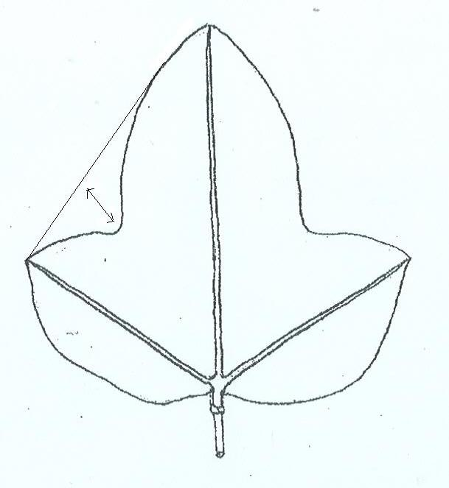 | 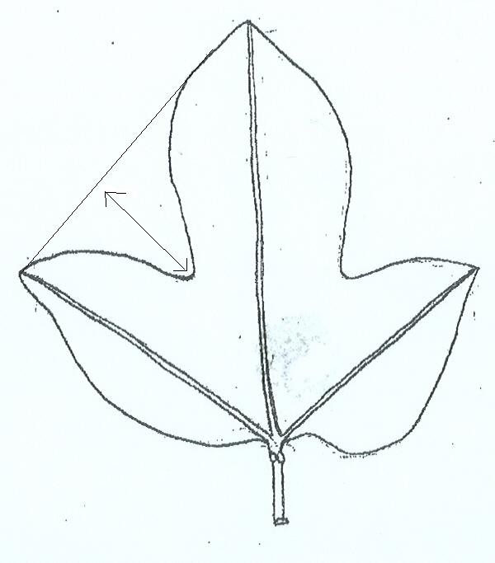 | 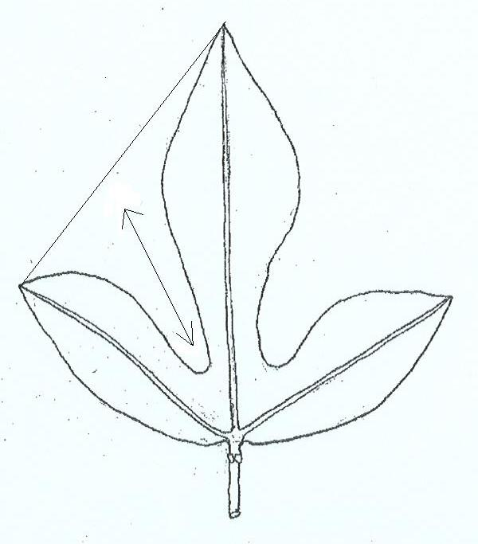
3 | 5 | 7
faible | moyen | profond

Ad. 10: Pétiole : position des nectaires
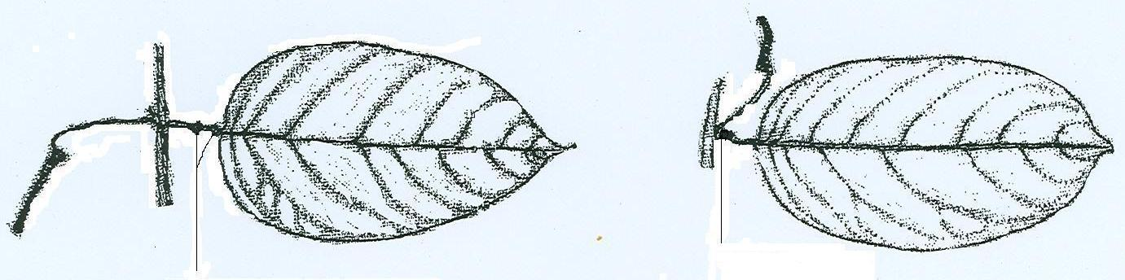
nectaires adjacents
au limbe
nectaires éloignés
du limbe

1 | 2
Ad. 11: Fleur : longueur de la bractée
Ad. 12: Fleur : longueur du sépale
Ad. 13: Fleur : largeur du sépale
Ad. 14: Fleur : longueur du pétale
Ad. 15: Fleur : largeur du pétale

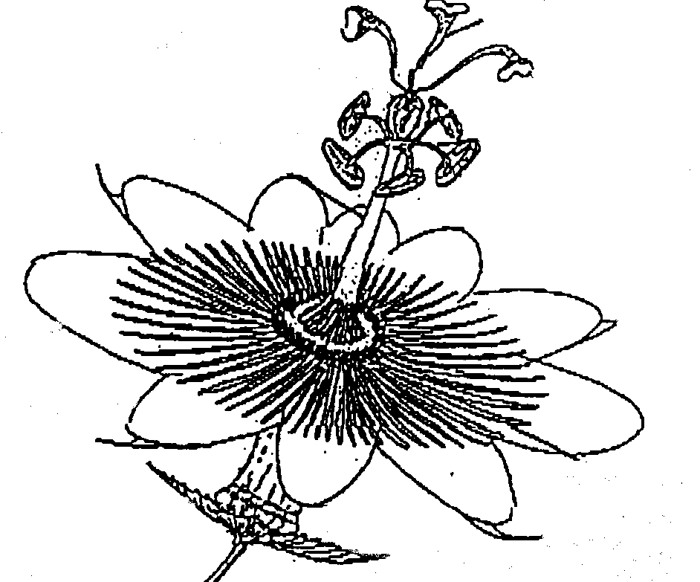
bractée
sépale
pétale

Longueur de la bractée : à mesurer depuis la base jusqu’à la partie distale
Longueur du sépale : à mesurer depuis la base jusqu’à la partie distale
Largeur du sépale : à mesurer au point le plus large
Longueur du pétale : à mesurer depuis la base jusqu’à la partie distale
Largeur du pétale : à mesurer au point le plus large

Ad. 16: Fleur : intensité de la couleur de l’anneau taché dans la gorge
Ad. 17: Fleur : diamètre des filaments de la partie supérieure
Ad. 18: Fleur : présence d’anneaux pourpres sur les filaments de la partie supérieure
Ad. 21: Fleur : taches sur la partie distale des filaments de la partie supérieure

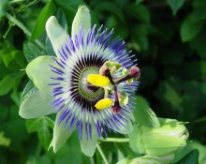
taches foncées sur la partie distale des filaments de la partie supérieure
partie distale des filaments
anneau taché
dans la gorge

anneaux pourpres sur les filaments de la partie supérieure

Ad. 29 : Fruit : couleur du funicule
Ad. 30 : Fruit : couleur de la chair

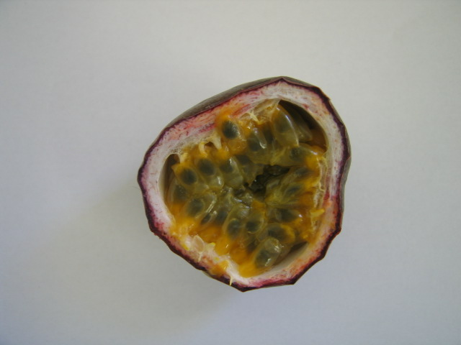
couleur du funicule
couleur de la chair

Le funicule est le pédoncule attachant l’ovule à la paroi de l’ovaire dans le fruit.

Ad. 31 : Plante : époque de la première récolte

Époque des semis jusqu’à la première récolte. L’époque de la première récolte se situe au moment de la première récolte de fruits mûrs (30% de la surface du fruit ont changé de couleur).

Ad. 32 : Époque de la récolte principale

L’époque de la récolte principale se situe lorsque la grappe de fruit la plus grande est mûre (30% de la surface du fruit ont changé de couleur).

9. Bibliographie
Van der Plank, J. (1991) : Passion Flowers and Passion Fruit. The MIT Press Cambridge, Massachusetts, US, 176 pp.

10. Questionnaire technique
QUESTIONNAIRE TECHNIQUE |  |  |  | Page {x} de {y} |  | Numéro de référence :
 |  |  |  |  |  | Date de la demande :
 |  |  |  |  |  | (réservé aux administrations)
QUESTIONNAIRE TECHNIQUE
à remplir avec une demande de certificat d’obtention végétale

1. Objet du questionnaire technique
1.1 Nom botanique |  |  | Passiflora edulis Sims
1.2 Nom commun |  |  | Barbadine, Fruit de la passion
2. Demandeur
Nom
Adresse
Numéro de téléphone
Numéro de télécopieur
Adresse électronique
Obtenteur (s’il ne s’agit pas du demandeur)
3. Dénomination proposée et référence de l’obtenteur
Dénomination proposée
(le cas échéant)

Référence de l’obtenteur
#4. Renseignements sur le schéma de sélection et le mode de multiplication de la variété

4.1 Schéma de sélection

Variété résultant d’une :

4.1.1 Hybridation

a) hybridation contrôlée [ ]
(indiquer les variétés parentales)
b) hybridation à généalogie partiellement connue [ ]
(indiquer la ou les variété(s) parentale(s) connue(s))
c) hybridation à généalogie inconnue [ ]

4.1.2 Mutation [ ]
(indiquer la variété parentale)

4.1.3 Découverte et développement [ ]
(indiquer le lieu et la date de la découverte, ainsi que la
méthode de développement)

4.1.4 Autre [ ]
(veuillez préciser)

4.2 Méthode de multiplication de la variété

4.2.1 Multiplication végétative

a) boutures [ ]
b) multiplication in vitro [ ]
c) Autre
(indiquer la méthode) [ ]

4.2.3 Autre [ ]
(veuillez préciser)]

5. Caractères de la variété à indiquer (le chiffre entre parenthèses renvoie aux caractères correspondants dans les principes directeurs d’examen; prière d’indiquer la note appropriée).
 | Caractères |  |  |  |  |  | Exemples de variétés |  |  |  |  | Note
5.1  (7) | Limbe : clôqure
 | absente |  |  |  |  |  | Charité |  |  |  |  | 1[ ]
 | présente |  |  |  |  |  | Marianna |  |  |  |  | 9[ ]
5.2  (24) | Fruit : rapport longueur/diamètre
 | très allongé |  |  |  |  |  | Ester |  |  |  |  | 1[ ]
 | allongé |  |  |  |  |  |  |  |  |  |  | 3[ ]
 | moyen |  |  |  |  |  | Ruby Star, Summer Queen |  |  |  |  | 5[ ]
 | comprimé |  |  |  |  |  |  |  |  |  |  | 7[ ]
 | très comprimé |  |  |  |  |  | Charité |  |  |  |  | 9[ ]
5.3  (25) | Fruit : couleur de la peau
 | jaune |  |  |  |  |  | IAC 273, IAC 275, IAC 277 |  |  |  |  | 1[ ]
 | rouge |  |  |  |  |  | Panama Red |  |  |  |  | 2[ ]
 | pourpre foncé |  |  |  |  |  | Australian purple |  |  |  |  | 3[ ]
6. Variétés voisines et différences par rapport à ces variétés

Veuillez indiquer dans le tableau ci-dessous et dans le cadre réservé aux observations en quoi votre variété candidate diffère de la ou des variété(s) voisine(s) qui, à votre connaissance, s’en rapproche(nt) le plus. Ces renseignements peuvent favoriser la détermination de la distinction par le service d’examen.

Dénomination(s) de la ou des variété(s) voisine(s) de votre variété candidate |  | Caractère(s) par lequel ou lesquels votre variété candidate diffère des variétés voisines |  |  | Décrivez l’expression du ou des caractère(s) chez la ou les variété(s) voisine(s) |  |  | Décrivez l’expression du ou des caractère(s) chez votre variété candidate
Exemple |  | Fruit : couleur |  |  | pourpre foncé |  |  | jaune
Observations :

#7. Renseignements complémentaires pouvant faciliter l’examen de la variété

7.1 En plus des renseignements fournis dans les sections 5 et 6, existe-t-il des caractères supplémentaires pouvant faciliter l’évaluation de la distinction de la variété?

Oui [ ] Non [ ]

(Dans l’affirmative, veuillez préciser)

7.2 Des conditions particulières sont-elles requises pour la culture de la variété ou pour la conduite de l’examen?

Oui [ ] Non [ ]

(Dans l’affirmative, veuillez préciser)

7.3 Autres renseignements

Une photographie en couleur représentative de la variété doit être jointe au questionnaire technique.

8. Autorisation de dissémination

a) La législation en matière de protection de l’environnement ou de la santé de l’homme et de l’animal soumet-elle la variété à une autorisation préalable de dissémination?

Oui [ ] Non [ ]

b) Dans l’affirmative, une telle autorisation a-t-elle été obtenue?

Oui [ ] Non [ ]

Si oui, veuillez joindre une copie de l’autorisation.
9. Renseignements sur le matériel végétal à examiner ou à remettre aux fins de l’examen

9.1 L’expression d’un ou plusieurs caractère(s) d’une variété peut être influencée par divers facteurs, tels que parasites et maladies, traitement chimique (par exemple, retardateur de croissance ou pesticides), culture de tissus, porte-greffes différents, scions prélevés à différents stades de croissance d’un arbre, etc.

9.2 Le matériel végétal ne doit pas avoir subi de traitement susceptible d’influer sur l’expression des caractères de la variété, sauf autorisation ou demande expresse des autorités compétentes. Si le matériel végétal a été traité, le traitement doit être indiqué en détail. En conséquence, veuillez indiquer ci-dessous si, à votre connaissance, le matériel végétal a été soumis aux facteurs suivants :

a) Micro-organismes (p. ex. virus, bactéries, phytoplasmes) Oui [ ] Non [ ]

b) Traitement chimique (p. ex. retardateur de croissance,
pesticides) Oui [ ] Non [ ]

c) Culture de tissus Oui [ ] Non [ ]

d) Autres facteurs Oui [ ] Non [ ]

Si vous avez répondu “oui” à l’une de ces questions, veuillez préciser.

……………………………………………………………

9.3 Le matériel à examiner a-t-il été soumis à un test de dépistage de virus et autres agents pathogènes?

Oui [ ]

(veuillez fournir les précisions indiquées par l’autorité)

Non [ ]

10. Je déclare que, à ma connaissance, les renseignements fournis dans le présent questionnaire sont exacts :

Nom du demandeur

Signature Date

[Fin du document]

* Ces noms, corrects à la date d’introduction des présents principes directeurs d’examen, peuvent avoir été révisés ou actualisés. [Il est conseillé au lecteur de se reporter au code taxonomique de l’UPOV, sur le site Web de l’UPOV (www.upov.int), pour l’information la plus récente.]
# Les autorités peuvent prévoir que certains de ces renseignements seront indiqués dans une section confidentielle du questionnaire technique.
# Les autorités peuvent prévoir que certains de ces renseignements seront indiqués dans une section confidentielle du questionnaire technique.

